22 de setembro de 2022

Brumado Bahia

Discente: Alessa Vitória Meira da Cruz

Matricula:202215210013

Curso: Informática Série:1º ano Turno: Matutino

Docente: Thiago Miranda Dos Santos Souza

**Trabalho Final do Semestre – Programação WEB I**

Tema do site:Padaria e Delicatessen

Valor: 7,0 (Sete Pontos)

Entrega: 22/09/2022

* **Etapas no Desenvolvimento do Site**

-ETAPA 1: PESQUISA

* Tirar *Print Screen* dos 3 sites mais interessantes

Fonte: https://www.websiteplanet.com/pt-br/blog/os-melhores-sites-de-padarias-inspiracao-em-web-design-para/

1. https://levainbakery.com/

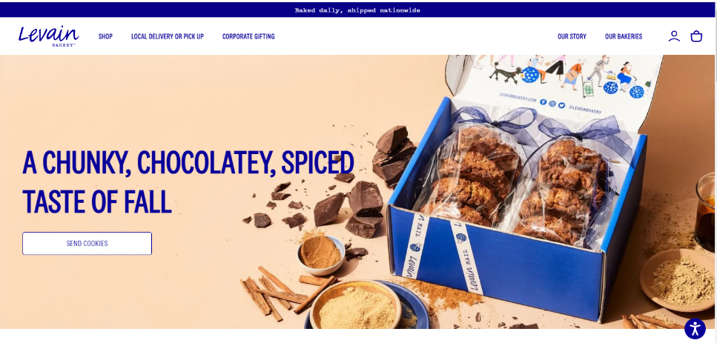

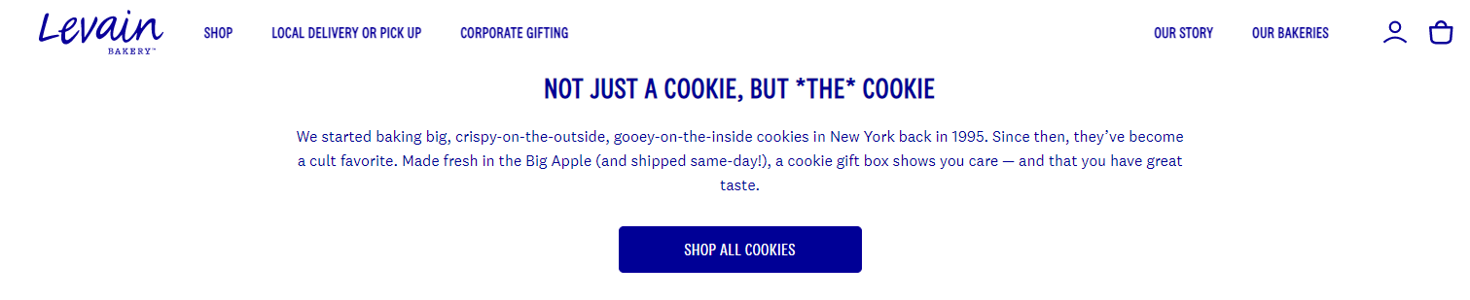

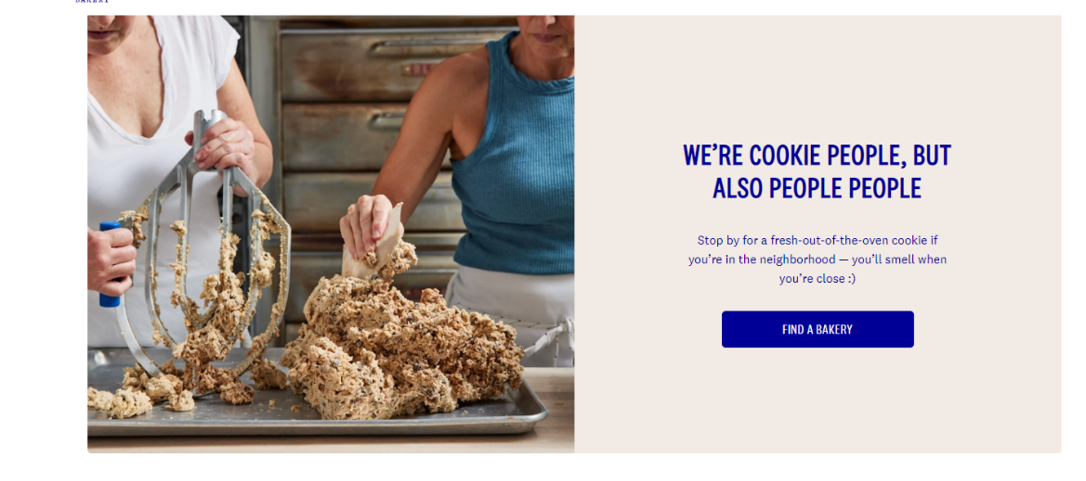

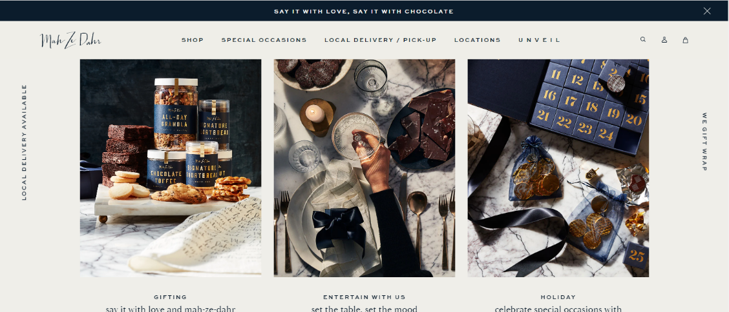2.https://mahzedahrbakery.com/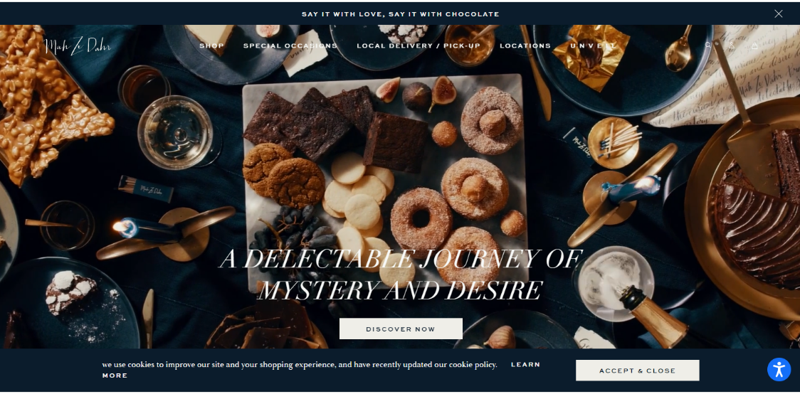

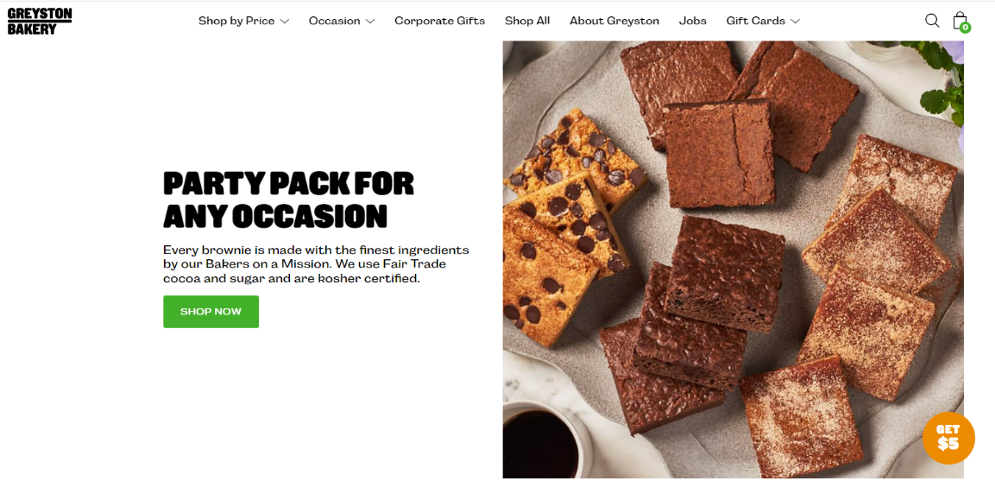3.https://shop.greyston.org/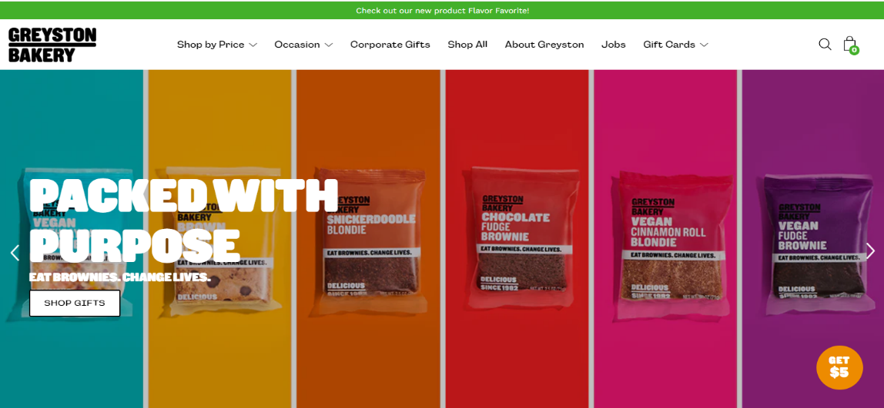

* o que é mais mostrado nestes sites:

Imagens como plano de fundo, cardápio dos produtos, muitas imagens e opção de compra online.

* 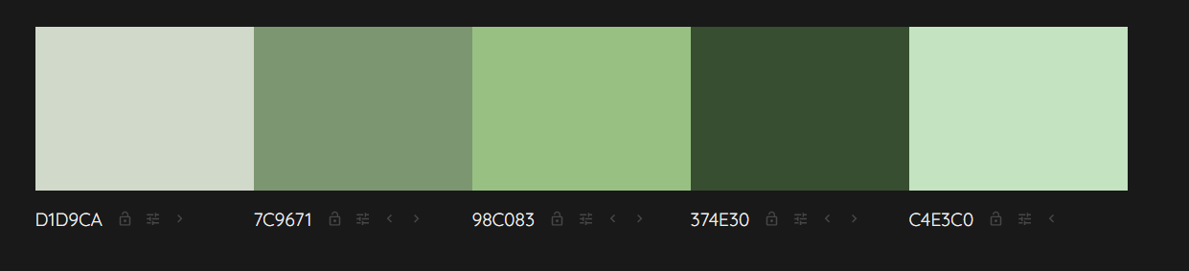Padrão de cores que será utilizado:

- Etapa 2

* Faça um esboço de como o layout do seu site irá ficar:

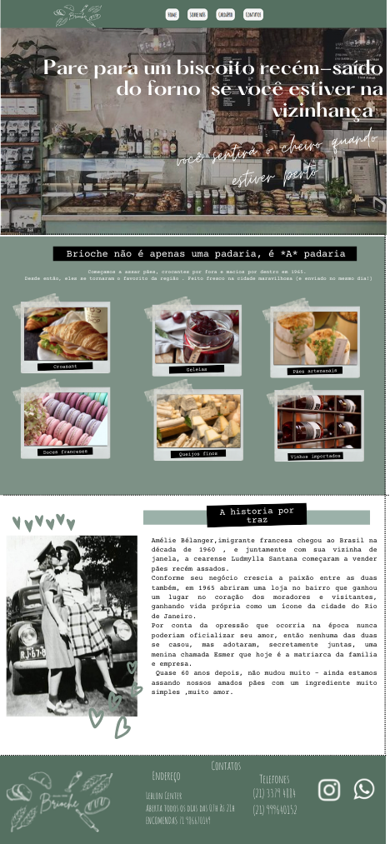

* Colocar o site no ar Através do Github Pages

Link- https://alessameira.github.io/brioche3/index.html